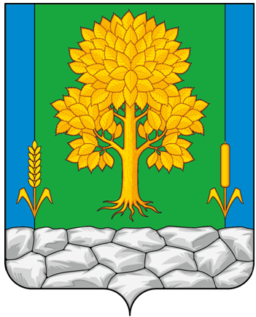
Российская Федерация
КЕМЕРОВСКАЯ ОБЛАСТЬ - КУЗБАСС
Топкинский муниципальный округ
АДМИНИСТРАЦИЯ
ТОПКИНСКОГО МУНИЦИПАЛЬНОГО округа

ПОСТАНОВЛЕНИЕ

от 01 апреля 2024 года № 524-п
г. Топки

О внесении изменении в постановление администрации Топкинского муниципального округа от 30.09.2020 № 903-п «Об утверждении муниципальной программы «Формирование современной городской среды Топкинского муниципального округа на 2020-2025 годы»

Федеральным законом от 06.10.2003 № 131-ФЗ «Об общих принципах организации местного самоуправления в Российской Федерации», Уставом муниципального образования Топкинский муниципальный округ Кемеровской области - Кузбасса, в связи с изменением кадрового состава администрации Топкинского муниципального округа и приведением нормативного правового акта в соответствие.
- Внести в постановление администрации Топкинского муниципального округа от 30.09.2020 № 903-п «Об утверждении муниципальной программы «Формирование современной городской среды Топкинского муниципального округа на 2020-2025 годы» следующие изменения:
1.1. В преамбуле данного постановления слова «постановление Правительства Кемеровской области - Кузбасса от 21.08.2020 № 518 «О внесении изменений в постановление Коллегии Администрации Кемеровской области от 06.09.2017 № 471 «Об утверждении государственной программы Кемеровской области - Кузбасса «Формирование современной городской среды Кузбасса» на 2018 - 2024 годы»", постановление Правительства Кемеровской области - Кузбасса от 09.12.2019 № 708 «О внесении изменений в постановление Коллегии Администрации Кемеровской области от 06.09.2017 № 471 «Об утверждении государственной программы Кемеровской области - Кузбасса «Формирование современной городской среды Кузбасса» на 2018 - 2024 годы» заменить словами «постановление Правительства Кемеровской области-Кузбасса от 02.11.2023 № 715 «Об утверждении государственной программы Кемеровской области Кузбасса «Формирование современной городской среды Кузбасса».
1.2. Пункт 4 данного постановления изложить в следующей редакции:
«4. Контроль за исполнением постановления возложить на и.о. заместителя главы Топкинского муниципального округа по ЖКХ и благоустройству-начальника управления О.В. Антонову».
2. Разместить данное постановление на официальном сайте администрации Топкинского муниципального округа в информационно-телекоммуникационной сети «Интернет».
3. Контроль за исполнением постановления возложить на и.о. заместителя главы Топкинского муниципального округа по ЖКХ и благоустройству-начальника управления О.В. Антонову.
4. Постановление вступает в силу после официального обнародования.

Глава Топкинского
муниципального округа С.В. Фролов

